RotaPRO (Rotablator)

Revideringar i denna version
Uppdatering med rätt sort Rotablator

Syfte
Rutinen syftar till att ge en enhetlig vård samt dokumentation baserad på kunskap, erfarenhet och forskningsresultat. Att systematisera och effektivisera omvårdnadsarbetet och säkerställa patientens vård och omhändertagande på ett optimalt sätt, samt att minska risken att fel och brister uppstår samt att underlätta introduktionen av nya medarbetare.
Bakgrund
Rotapro är en typ av borr som borrar sig igenom hårda kalkiga stenoser. För att tekniken skall kunna användas krävs att man tagit sig igenom lesionen med ledare.

Försiktighet
Risk för hypotension och bradykardi. Koppla vätska tills patienten och se till att det finns Atropin och Fenylefrin uppdraget i beredskap. Observera övervak noggrant.

Metodbeskrivning
Material:
- RotaPro konsollen
- Plocka fram aktuella borrstorlek enligt ansvarig operatör.
- Rotawire, Floppy eller Extra Support
- Copilot
- Flushdropp till borren, ett droppaggregat, 500ml övertrycksmanchett
Observera att alla borrar inte passar i alla guider. 1.25 och 1.5 i 6F, 1.75 i 7F, 2.0 och 2.15 i 8F. Större än 2.15 kräver >8F.
Förberedelser
Flushdropp blandas:
- 0.5ml Heparin 5000E/ml blandas i 500ml NaCl.

Arbetsbeskrivning
- Anslut RotaPro konsolen till vägguttaget, koppla sedan in den svartvita slangen till patientluftuttaget i narkospendeln.
- Slå på konsolen med knappen på baksidan.  - Omvårdsansvarig öppnar förpackningen till borren och innehållet ges sterilt till assisterande. Assisterande ger tillbaka änden på kabeln till omvårdnad och de tre munstycken kopplas till konsolen.  - Infusionsaggregat kopplas till borren genom den genomskinliga plastslangen och droppkammaren kopplas till flush droppet. Pumpa sedan upp övertrycksmanchetten till max. OBS! Flushen skall droppa långsamt vid användning | 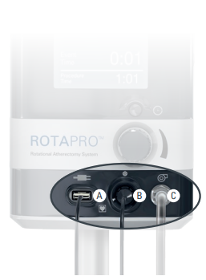
- Öppna RotaWire som önskas.  - Spola systemet med hjälp av flushdroppet  - Varvantal bestäms av operatör och justeras av omvårdnadsansvarig genom att vrida på den svarta ratten. | 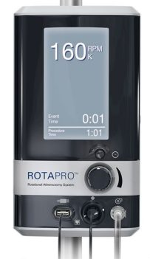

Ansvar
Medicinskt ansvarig sektionschef på enheten är tillsammans med vårdenhetschefen på enheten ansvarig för att rutinen är känd och följs. Den sjuksköterska eller läkare som utför arbetsuppgiften är själva ansvariga för att utföra arbetsuppgifterna enligt följande rutin. Verksamhetschefen är ytterst ansvarig för att de rutiner och riktlinjer som verksamheten kräver finns tillgängliga och att verksamheten arbetar enligt SOSFS 2011:9.

Uppföljning, utvärdering och revision
Avvikelse från rutinen ska dokumenteras i patientjournalen och inträffade negativa händelser ska rapporteras avvikelsesystemet Med Control Pro där aktuell linjechef ansvarar för utredning, åtgärd och uppföljning.
Utvärdering och revidering av rutindokumentet ska ske senast två år efter godkännande. Ansvar för revidering har rutinansvarig sjuksköterska tillsammans med vårdenhetschef.

Dokumentation
Redovisande dokument ska hanteras enligt sjukhusets gällande rutiner för arkivering av allmänna handlingar.

Granskare/arbetsgrupp
Fanny Töpel, Sjuksköterska/Instruktör Intervention 2, VO Kardiologi, Sahlgrenska Universitetssjukhuset.

Oskar Angerås, Överläkare - VÖL, VO Kardiologi, Sahlgrenska Universitetssjukhuset.

